**Réponses aux demandes émises lors de la Commission de Suivi de Site du 10/01/2022**

1. *Mme BASSET souhaite disposer des mesures individuelles des piézomètres. M. MASSET va leur faire parvenir en fin de semaine. ?*

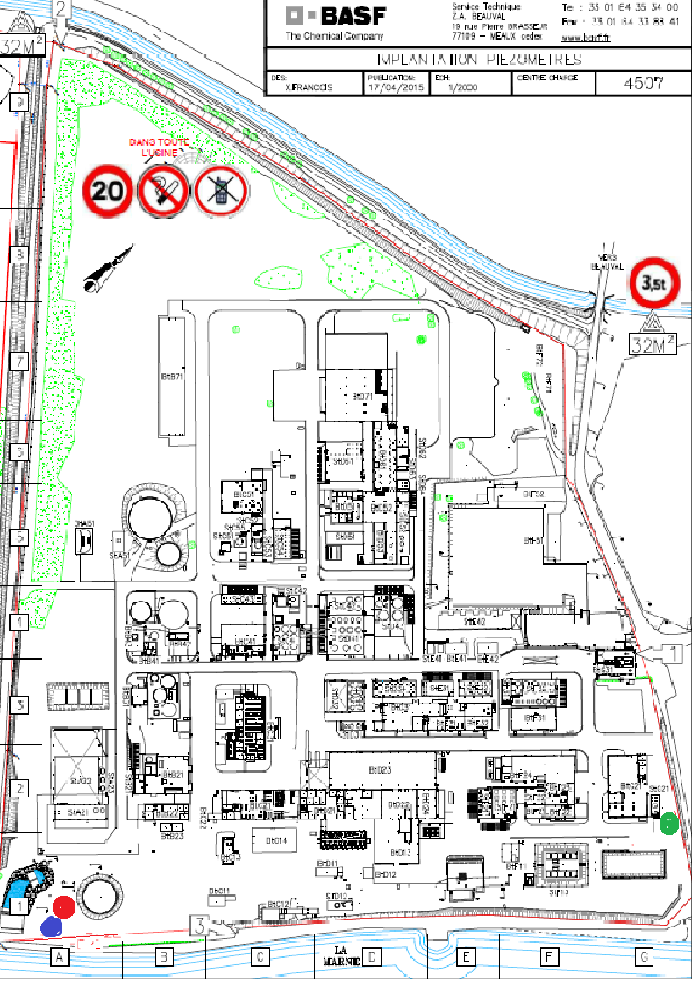-

PZ1 Aval du site :Nappe Alluvions argileuse

Profondeur 7.3m

PZ2 Aval du site :Nappe calcaire Lutétien

Profondeur 12.3m

PZ3 Amont du site Nappe Alluvions argileuse

Profondeur 7.3m

Sens d’écoulement des nappes

+-

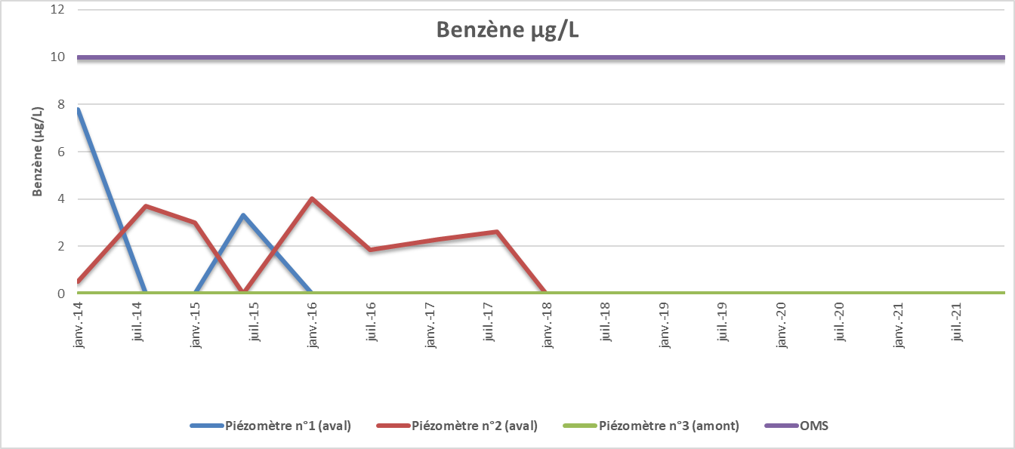

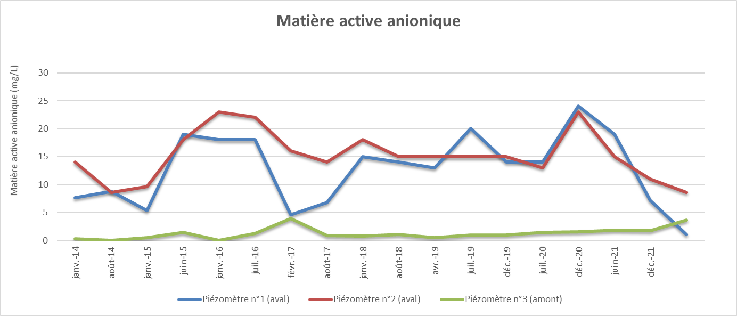

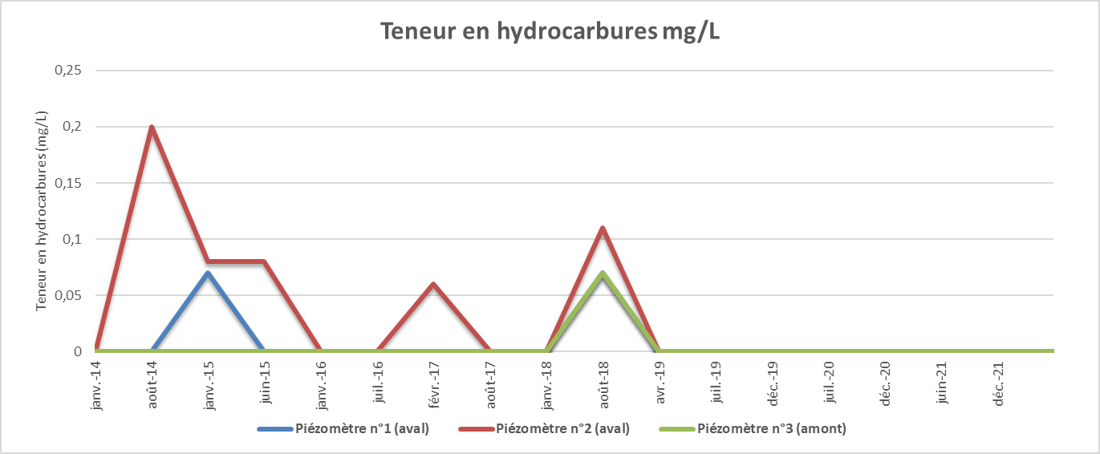

1. *Mme LOPEZ souhaiterait disposer d’un schéma des points de contrôle des rejets dans la Marne. M. MASSET est d’accord concernant la transmission de ce schéma.*

Les stations suivies en 2021, sont identiques à celles suivies lors du suivi initial qui a démarré en 2003. Elles sont réparties sur un tronçon de Marne d’une longueur de 5 km entre le pont de la RN3, à l’amont, et l’île proche de l’usine des eaux et de la base nautique de Meaux à l’aval.

|  |  |  |  |
| --- | --- | --- | --- |
| Localisation des stations par rapport au rejet BASF | Station n°1 Amont | Station n°2 Aval proche | Station n°3 Aval éloigné |
| Distance approximative par rapport au rejet de l’usine | 500 m en amont | 2 km en aval | 3,5 km en aval |

* La station de référence est située en amont proche du rejet de l’usine, afin d’intégrer les rejets déclarés en amont (station d’épuration de Trilport et rejets pluviaux rive droite).
* La station en aval proche du rejet est située en amont du méandre de la Marne, soit à environ 2 km en aval du rejet. A cette distance, le mélange vertical des flux est considéré comme effectif.
* Une deuxième station est également étudiée en aval, à environ 3,5 km du rejet 3 (en amont de l’île de Meaux), afin de valider les résultats de la station « aval proche ».

Les stations sont très proches et présentent les mêmes caractéristiques environnementales, optimisant ainsi la comparaison des résultats.

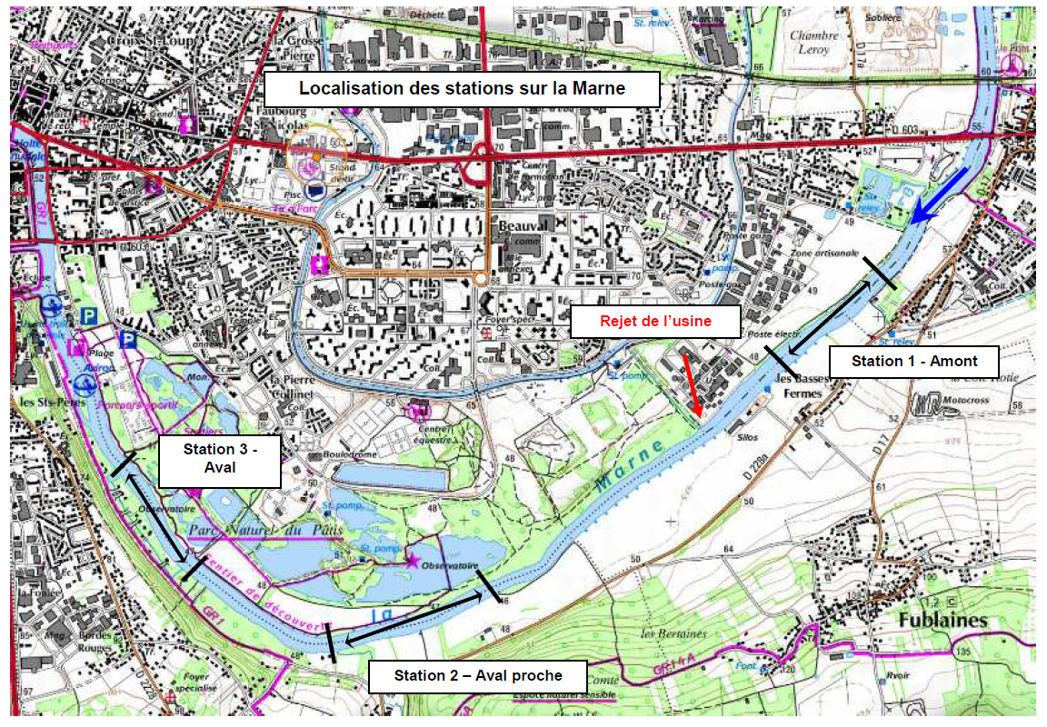

En restant à votre disposition pour toute information complémentaire.